Словно зараза в человеческом организме Интернет поразила неведомая прежде смертельная новинка – суицидальные игры с разнообразными названиями («Тихий дом», «Синий кит», «Разбуди меня в 4.20», «Беги или умри» (суть этой игры – перебежать дорогу как можно ближе перед движущимся транспортом), «Исчезни на сутки» и т.п.). Они предназначены для детей и подростков и молниеносно распространились в социальных сетях. Если трезво посмотреть на суть этих «игр», можно однозначно сказать, их цель – убить наших детей.  
     Смертельные игры облечены в форму интерактивного квеста, что делает их весьма заманчивыми для подростков. Чтобы попасть в игру, получить задание, дети оставляют сообщения в социальной сети с хештегами #хочувигру#, #разбудименяв4:20#, #ждуинструкций# и т.п. (увидев подобный набор символов на странице социальной сети Вашего ребёнка, Вам следует насторожиться и подготовиться к серьёзной беседе с ним). По хештегу и запросу через поиск с подростком связывается некий «куратор», который даёт задания. Дальнейшая беседа может проходить в Viber или WhatsApp. Суть смертельной забавы в том, что детям дают задания, связанные с причинением себе вреда! Например, вырезать на части тела лезвием или наколоть иголкой некие символы. А финалом данного «развлечения» является самоубийство участника. По правилам группы, подростки должны выполнять задания и их результаты отправлять при помощи фото или видео «куратору». Тем, кто хочет выйти из игры, угрожают расправой с семьёй или рассказом об участии в игре их родителям и педагогам. На первом этапе игры от игрока требуют отправить свои геоданные – местоположение и адрес, что делает угрозы более реальными и пугающими в глазах ребёнка.

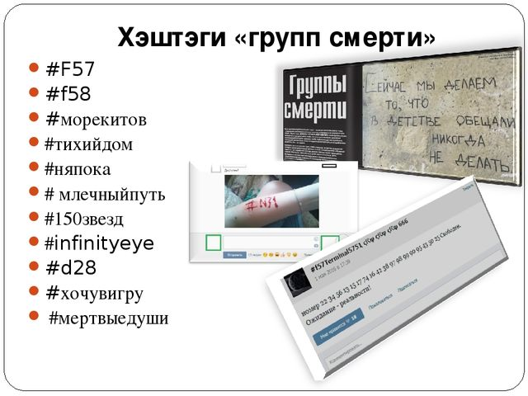

 Вы, родители, должны также знать, что психика участника «игры» при этом очень грамотно и последовательно подвергается воздействию специальными приёмами и психотехниками: например, **ребёнок должен прослушивать специфическую музыку, просматривать действительно страшные видеоролики, присылаемые «кураторами»**. В результате разрушается способность здраво воспринимать действительность и анализировать свои поступки (сидеть на крыше дома, спустив вниз ноги – одно из многочисленных заданий «игры»), искажается личность даже без применения психотропных и наркотических веществ!  
      Что делать родителям? Семейный и детский психолог Екатерина Демина пишет: «**Нужно осознать, что никакие киты и единороги не могут заставить человека сделать шаг в бездну, если у него есть друзья, дом, где его любят и ждут, есть какие-то планы и надежды. Не бывает так, что «всё было чудесно-прекрасно-весело, а потом он прочел ужасный текст и вышел в окно»**. Интерес к таким группам – скрытый маркер эмоционального неблагополучия в семье. С другой стороны, детское любопытство никто не отменял. Эти группы манят тинейджеров тайной, их администраторы умеют зацепить за самые больные места: берут «на слабо», могут шантажировать и угрожать близким. Надо ли объяснять, как много зависит от отношений с родителями? Поинтересуйтесь, кстати, у своих детей, знают ли они об этих группах и что об этом думают. А если вы не можете говорить на эти темы с ребёнком, самое время задуматься о качестве ваших отношений. Потому что устроить тотальную слежку, забрать у ребенка гаджет или отключить интернет – верный способ совсем потерять с ним контакт».

**9 призанков тревоги...**

**- Обычно активный ребенок вдруг подавлен, неразговорчив, не спит по ночам.**

**- Начал рисовать китов или бабочек, много времени проводит в интернете, не участвует в социальной жизни школы.**

**- Уходит в полную изоляцию, не идет на контакт.**

**- Снижается успеваемость.**

**- Появляются вредные привычки.**

**- Он скрывает от Вас круг своих друзей.**

**- В интернете он посещает странные непонятные сайты, в том числе для взрослых.**

**- На его странице в соцсети странные фотографии, картинки, тексты, которые склоняют к суициду, навязывают боль, жестокость, фанатизм, оправдывают опасное поведение.**

**- Он вступает в соцсетях в группы со "смертельной" тематикой.**

